TRƯỜNG ĐẠI HỌC VĂN LANG
KHOA: XÂY DỰNG

ĐÁP ÁN ĐỀ THI KẾT THÚC HỌC PHẦN
Học kỳ 3 , năm học 2021 - 2022

Mã học phần: 213_DXD0150_01
Tên học phần: Kết cấu bê tông cốt thép 1
Mã nhóm lớp học phần: K24X01, K24X02, K24X03
Thời gian làm bài (phút/ngày): 90 phút
Hình thức thi: Tự luận
Câu 1 (4 điểm):
b $×$ h = 300 $×$ 600 mm; bêtông B20 với hệ số điều kiện làm việc γ_{b}=0,9. Cốt thép dọc gồm 5Ф20 thuộc nhóm CB300-V
- R_{b}=11,5 MPa; R_{s}=260MPa; (0,25 điểm)
- ξ_{R}=0,583; α_{R}=0,413 (0,25 điểm)
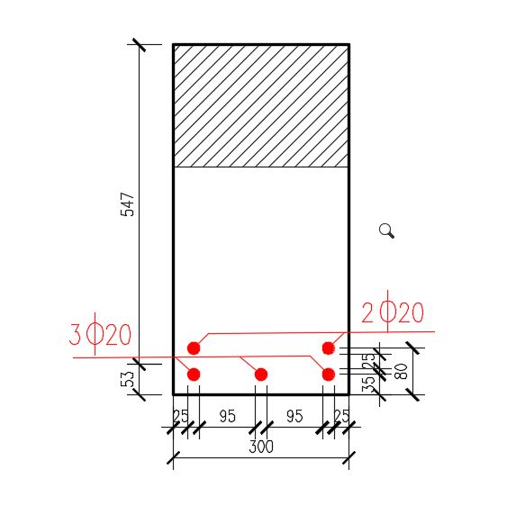
Áp dụng tiêu chuẩn TCVN 5574-2018 bố trí thép ta có:
- C_{bv}= 25mm; t₁ = 25mm; (0,25 điểm)
- t₂=95mm; (0,25 điểm)
- Lớp thép ngoài có A_{s1}= 942,5 mm²;
- a₁= 35 mm (0,25 điểm)
- Lớp thép trong có A_{s2}=628,3 mm²;
- a₂= 80 mm (0,25 điểm)
- a = 53 mm (0,25 điểm)
- h₀= 547 mm (0,25 điểm)
Vẽ hình, thể hiện các kích thước (0,5 điểm)
ξ= 0,240 < ξ_{R} (thỏa điều kiện) (0,5 điểm)
α_{m}= 0,212 < α_{R} (thỏa điều kiện) (0,5 điểm)
Khả năng chịu lực của dầm là:
M_{gh}= 196,539 kN.m (0,5 điểm)

Câu 2 (6 điểm):
Chuẩn bị số liệu:
b $×$ h = 250 $×$ 400 mm; bêtông B20; R_{b}=11,5 MPa; từ dữ liệu đề cho, theo tiêu chuẩn ta có hệ số điều kiện làm việc γ_{b}=0,85 (0,25 điểm)
Cốt thép thuộc nhóm CB300-V; R_{s}= R_{sc} = 260MPa; ξ_{R}=0,583; α_{R}=0,413 (0,25 điểm)
l₀=2450 mm (0,25 điểm)
giả thiết a = a’ = 40 mm (0,25 điểm)
h₀= 360 mm (0,25 điểm)
Độ lệch tâm: e_{a} = 13,3 mm; e₁=442,3 mm => e₀= 442,3 mm (0,25 điểm)
Tính toán ảnh hưởng của uốn dọc:
λ= 6,1 < 8 => lấy η = 1 => e = 602,3 mm (0,5 điểm)
Tính toán cốt thép:
A_{s}= A’_{s} nên ta có: x₁ = 106,4 mm
2a’=80 < x₁ = 106,4 mm <ξ_{R}.h₀= 209,9 mm (0,5 điểm)
A_{s} = A’_{s} = 923,5 mm² (0,5 điểm)
μ% = 1,03 % => μ_{t}% = 2,06 (0,25 điểm)
μ_{min}% = 0,11% (0,25 điểm)
2μ_{min}% = 0,22% < μ_{t}% = 2,06 <3% (thỏa điều kiện) (0,25 điểm)
Chọn thép 3Ф20
A_{s} = A’_{s} = 942,5 mm² (0,5 điểm)
Kiểm tra thép chọn:
Độ sai lệch diện tích cốt thép: Δ = 2,1% < 10% (thỏa điều kiện) (0,25 điểm)
Khoảng cách thông thủy: t = 70 mm >50 mm (thỏa điều kiện) (0,25 điểm)
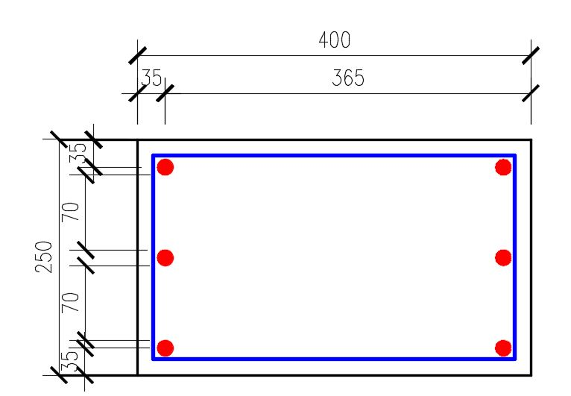
a = a’ = 35 mm < a, a’ giả thiết (thỏa điều kiện) (0,25 điểm)
Thép đai:
Chọn thép đường kính Ф6 (0,25 điểm)
Bước đai s= 300mm (0,25 điểm)
Vẽ hình (0,5 điểm)

Ngày biên soạn: 22/07/2022
Giảng viên biên soạn đề thi: TS. Vũ Hồ Nam

Ngày kiểm duyệt: 23/07/2022
Trưởng (Phó) Khoa/Bộ môn kiểm duyệt đề thi: TS. Nguyễn Hoàng Tùng

